OSAKA TOTTORI KYOTO (6D3N)
“KIX05 OSAKA JL PREMIUM”
สายการบิน 5 ดาว FULL SERVICE JAPAN AIRLINES (JL)

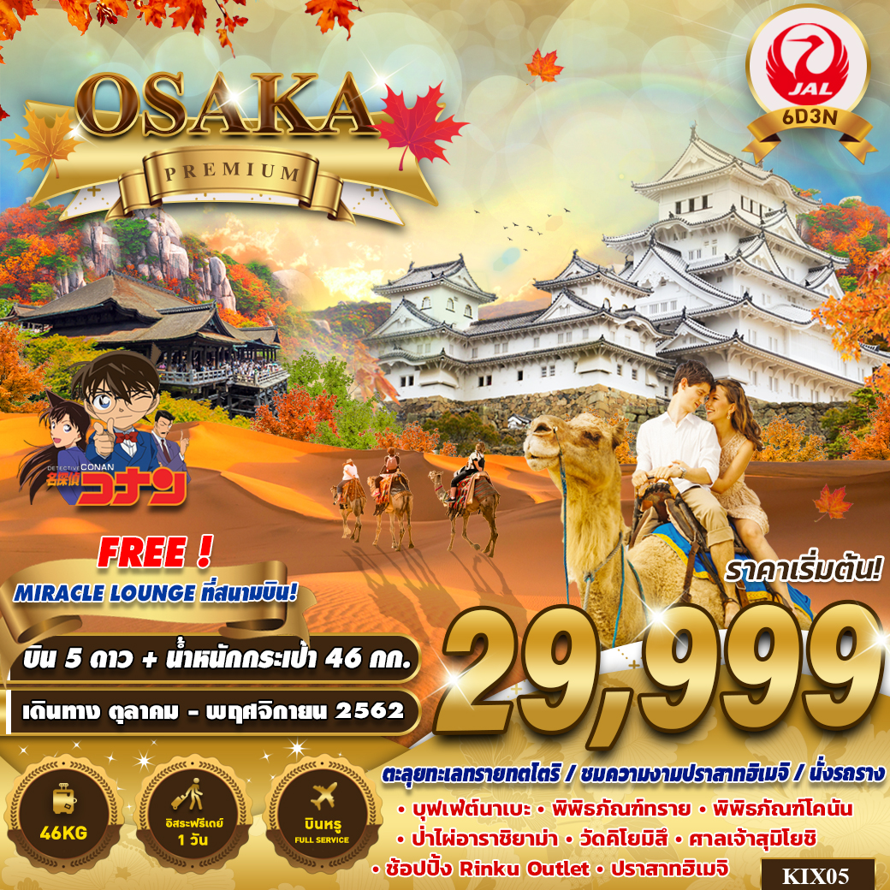

บินด้วยสายการบิน เจแปน แอร์ไลน์ (JL) : ขึ้นเครื่องที่สนามบินสุวรรณภูมิ (BKK)
JL 728 | BKK(กรุงเทพ) – KIX(โอซาก้า) | 23.50 – 07.05
JL 727 | KIX(โอซาก้า) – BKK(กรุงเทพ) | 00.40 – 04.40
** โหลดกระเป๋าสัมภาระน้ำหนักไม่เกินใบละ 23 ก.ก. 2 ใบ (46 ก.ก.) และ ถือขึ้นเครื่องบินได้น้ำหนักไม่เกิน 7 ก.ก. **

วันที่ 1 | กรุงเทพฯ(สุวรรณภูมิ) (-/-/-)
20.30 คณะพร้อมกันที่ สนามบินสุวรรณภูมิ อาคารผู้โดยสารขาออก ชั้น 4 ประตูทางเข้าที่ 6 สายการบิน เจแปน แอร์ไลน์ เคาน์เตอร์ R เจ้าหน้าที่บริษัทฯ คอยต้อนรับและอำนวยความสะดวกตลอดขั้นตอนการเช็คอิน และ หัวหน้าทัวร์ให้คำแนะนำเพื่อเตรียมความพร้อมก่อนออกเดินทาง
** ประเทศญี่ปุ่นไม่อนุญาตให้นำอาหารสด จำพวก เนื้อสัตว์ พืช ผัก ผลไม้ เข้าประเทศ หากฝ่าฝืน จะมีโทษปรับและจับ ทั้งนี้ขึ้นอยู่กับดุลพินิจของเจ้าหน้าที่ศุลกากร ด่านตรวจคนเข้าเมือง **
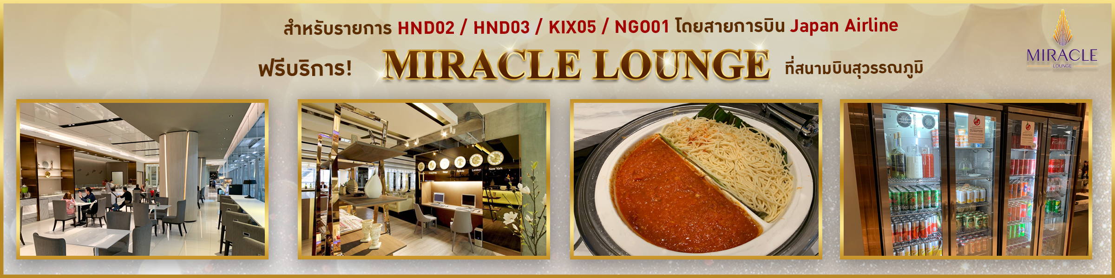
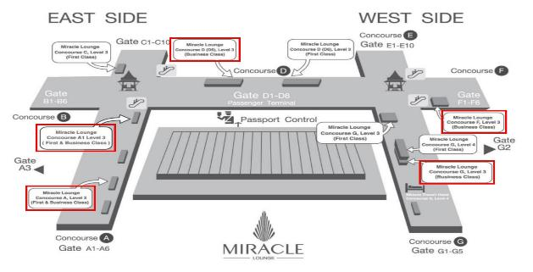
23.50 นำท่านเดินทางสู่ ท่าอากาศยานนานาชาติคันไซ ประเทศญี่ปุ่น โดยสายการบิน JAPAN AIRLINE เที่ยวบินที่ JL728 ** มีบริการอาหารและเครื่องดื่มบนเครื่องบิน ใช้เวลาบินโดยประมาณ 6 ชั่วโมง **
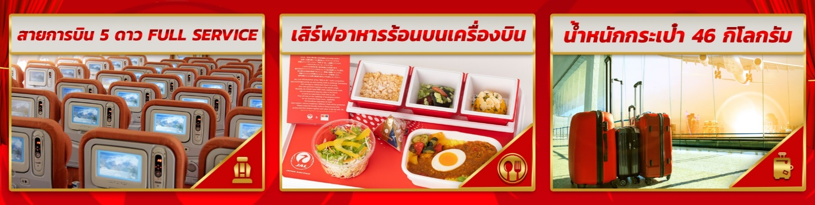

วันที่ 2 | สนามบินตันไซ – ทตโทริ – เนินทรายทตโทริ – พิพิทธภัณฑ์ทราย – พิพิทธภัณฑ์โคนัน - อิออนมอลล์  (-/L/-)

08.15 เดินทางถึง สนามบินนานาชาติคันไซ(เวลาท้องถิ่นเร็วกว่าไทย 2 ช.ม.) หลังผ่านพิธีการตรวจคนเข้าเมืองและศุลกากรเรียบร้อยแล้ว
นำท่านเดินทางสู่ เมืองทตโทริ ซึ่งเมืองทตโทริเต็มไปด้วยทิวทัศน์สวยงามของฤดูกาลหนึ่งที่เปลี่ยนไปยังอีกฤดูกาลหนึ่ง มีอาณาเขตครอบคลุมชายฝั่งทะเลที่ยาวสุดลูกหูลูกตาจากฝั่งตะวันออกไปฝั่งตะวันตก ที่ราบแคบๆ และพื้นที่ที่เป็นภูเขาอย่างภูเขาไดเซนมีพืชพันธุ์สีเขียวสดในฤดูใบไม้ผลิและใบไม้สีจางในฤดูใบไม้ร่วง ถือเป็นภาพที่สวยงามเกินพรรณนา ซึ่งคุณสามารถชมภาพที่น่าประทับใจนี้ได้ผ่านทางหน้าต่างของรถไฟสายซันอินในขณะที่รถไฟแล่นไปตามชายฝั่งทะเล แห่งท่องเที่ยวสำคัญถือว่าเป็นไฮไลท์ เนินทรายทตโทริ เนินทรายอายุเก่าแก่กว่า 1 แสนปี ซึ่งมีขนาดใหญ่และมีชื่อเสียงมากที่สุดในญี่ปุ่น ตั้งอยู่ริมชายฝั่งทะเลในเขตของอุทยานแห่งชาติซานินไคกัน (Sanin Kaigan National Park) มีความยาว 16 กิโลเมตร กว้าง 2.4 กิโลเมตร สูง 50 เมตร
การเกิดเนินทรายที่นี่ เกิดจากการที่ทรายบริเวณแม่น้ำเซนไดกาวะ (Sendaigawa River) ถูกพัดชะล้างออกไปสู่ชายฝั่งทะเลเป็นเวลาช้านานจนก่อนให้เกิดเนินทรายขึ้น ปัจจุบันเป็นสถานที่ท่องเที่ยวที่แม้แต่คนญี่ปุ่นเองก็ใฝ่ฝันที่จะมาเห็นกับตาตัวเองซักครั้งในชีวิต
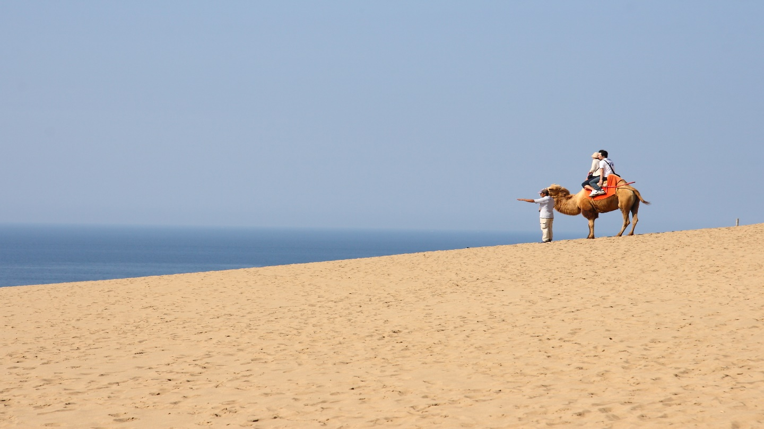
เที่ยง บริการอาหารกลางวัน ณ ภัตตาคาร
นำท่านชมงานแสดง พิพิธภัณฑ์ทราย พิพิธภัณฑ์ที่เฉพาะทางด้านงานประติมากรรมจากทรายแห่งเดียวในโลก งานประติมากรรมทรายนั้นเป็นผลงานการแกะสลักทรายที่ทำให้จับตัวเป็นก้อนแข็งด้วยน้ำเพียงอย่างเดียว และเนื่องจากวัสดุเป็นทรายจึงมีความเสี่ยงที่จะพังเสียหายทั้งในระหว่างการสร้างหรือแม้กระทั่งหลังจากที่แกะสลักเสร็จแล้วก็ตาม ความไม่จีรังยั่งยืนของประติมากรรมทรายเหล่านี้เกิดเป็นความงดงามซ่อนอยู่ภายใต้ความเปราะบาง
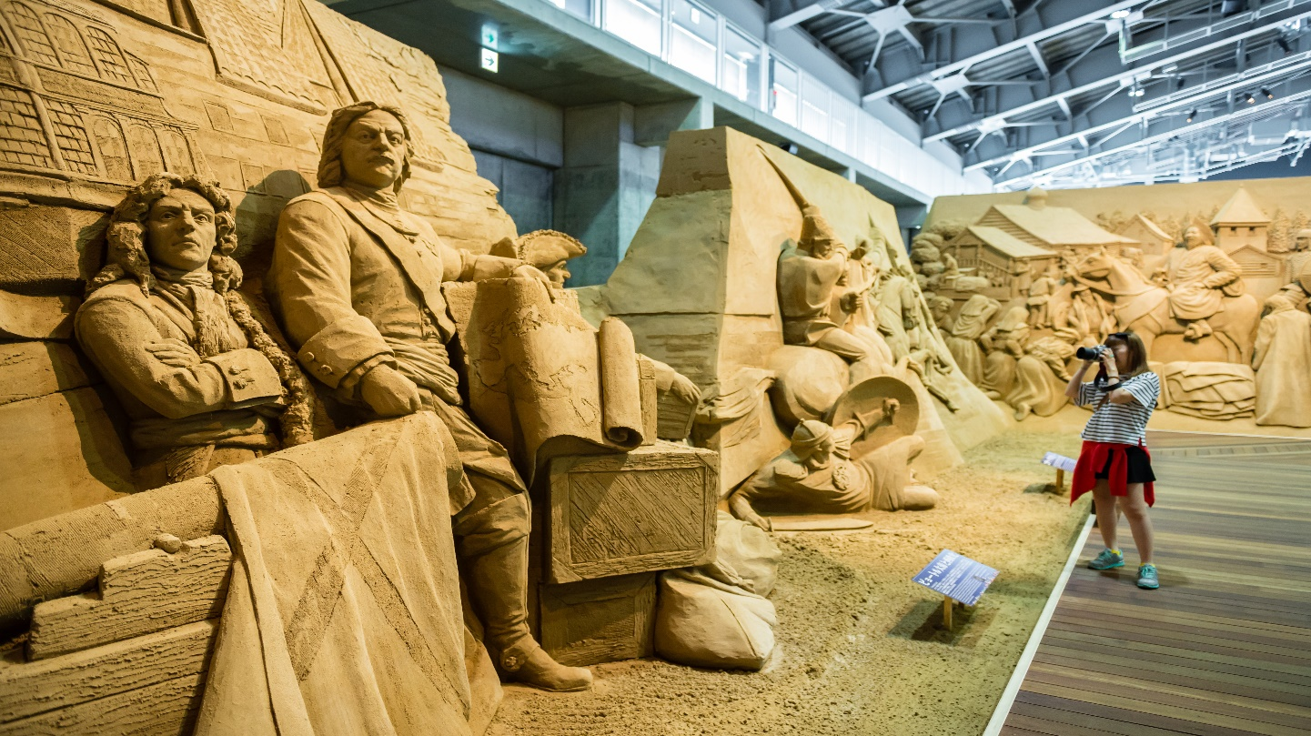
นำท่านชมงานจัดแสดง พิพิธภัณฑ์โคนันยอดนักสืบ (The Gosho Aoyama Museum) เพลิดเพลินไปกับแสดงผลงานของอาจารย์อาโอยาม่า ตั้งแต่สมัยประถม ไปจนถึงผลงานมีชื่อเสียงทั้งหลาย ไม่ว่าจะเป็นต้นฉบับการตูน แผ่นอนิเมะ หุ่นจำลองตัวละครเรื่องโคนันยอดนักสืบ และห้องทำงานจำลอง ยิ่งชั้นที่2 ยังมีกิจกรรมให้เหล่านักท่อเงที่ยวได้ลับสมองประลองปัญหาไปกับมุมให้ทดลองแก้ไขคดีปริศนาที่น่าสนใจ รวมไปถึงตู้เกมสเก็ตบอร์ดที่ให้เราสวมบทบาทโคนันคุงได้อีกด้วย เอาจริงๆแล้วเมืองโฮคุเออิสิ่งหนึ่งที่ถือเป็นสัญลักษณ์ชื่อดังของเมืองก็เป็นเจ้าหนูโคนัน
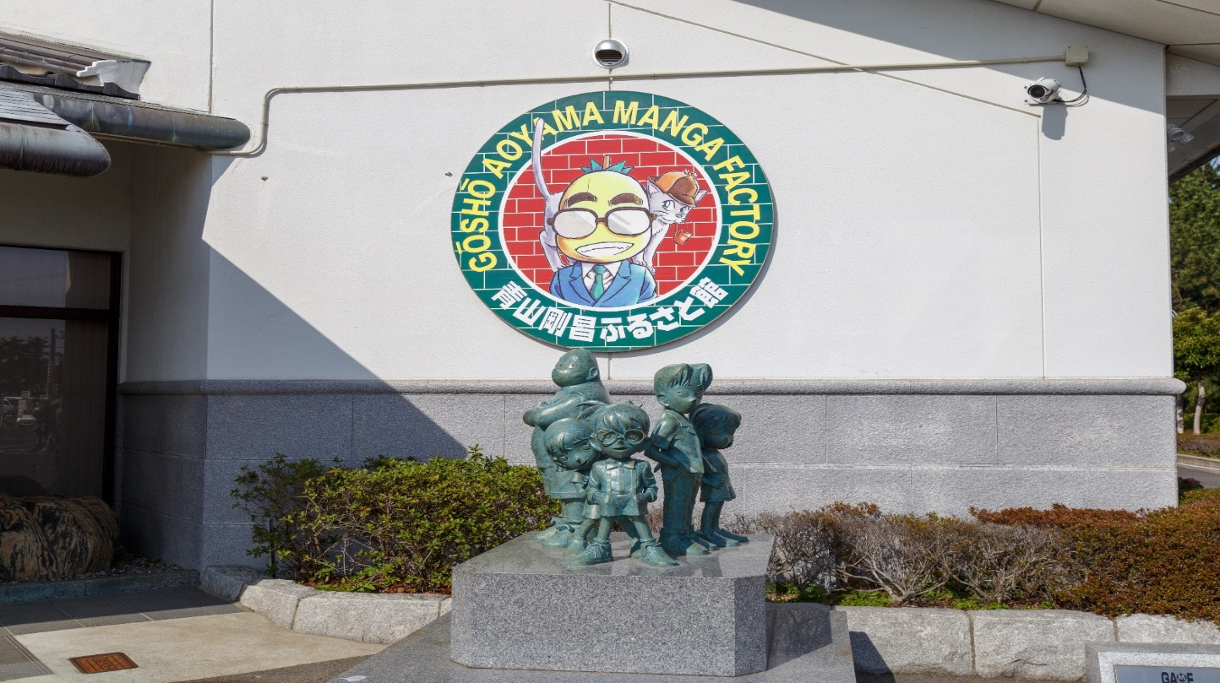
นำท่านเดินทางเข้าสู่ อิออน มอลล์ เพื่อให้ท่านได้จับจ่ายใช้ส่อย ซื้อของใช้และอาหารก่อนเข้าที่พัก โดยภายในเป็นห้างสรรพสินค้าที่นิยมในหมู่นักท่องเที่ยวชาวต่างชาติ ภายในตกแต่งในรูปแบบที่ทันสมัยสไตล์ญี่ปุ่น มีร้านค้าที่หลากหลายมากกว่า 150 ร้านจำหน่ายสินค้าแฟชั่น อาหารสดใหม่ และอุปกรณ์ภายในบ้าน นอกจากนี้ยังมีร้านเสื้อผ้าแฟชั่นมากมาย เช่น MUJI , 100 yen shop , Sanrio store , Capcom games arcade และซุปเปอร์มาร์เกตขนาดใหญ่ เป็นต้น
ค่ำ เพื่อไม่เป็นการรบกวนเวลา อิสระอาหารตามอัธยาศัย
พักที่ TOYOKO INN HOTEL HIMEJI , HYOGO หรือเทียบเท่า

วันที่ 3 ปราสาทฮิเมจิ - สวนป่าไผ่ อาราชิยาม่า – วัดคิโยมิสึ – ศาลเจ้าฟูชิมิอินาริ – เกียวโตสเตชั่น –
โอซาก้า (B/L/-)

เช้า บริการอาหารเช้า ณ ห้องอาหารของโรงแรม
นำท่านเดินทางสู่ ปราสาทฮิเมจิ (Himeji Castle) เป็น 1 ใน 3 ปราสาทที่งดงามที่สุดในญี่ปุ่น และขึ้นทะเบียนเป็นสมบัติประจำชาติญี่ปุ่นและมรดกโลก ตั้งอยู่ในเมืองฮิเมจิ จังหวัดเฮียวโกะ ชาวญี่ปุ่นนิยมเรียกในชื่อว่า "ปราสาทนกกระสาขาว" ด้วยพื้นผิวของตัวปราสาทที่เมื่อพ้นจากฐานหินที่โค้งสูงขึ้นไปแล้วมีสีขาว สว่าง จุดเด่นอีกอย่างหนึ่งของปราสาทนี้คือ ทางเดินสู่อาคารหลักที่สลับซับซ้อนราวกับเขาวงกต ทั้งประตูและกำแพงต่างๆในปราสาทได้รับการออกแบบมาอย่างดี มีความโดดเด่นด้านสถาปัตยกรรม เชิญเต็มอิ่มการเยี่ยมชมปราสาทแห่งนี้.. (ชมด้านนอกไม่รวมค่าเข้าปราสาท)
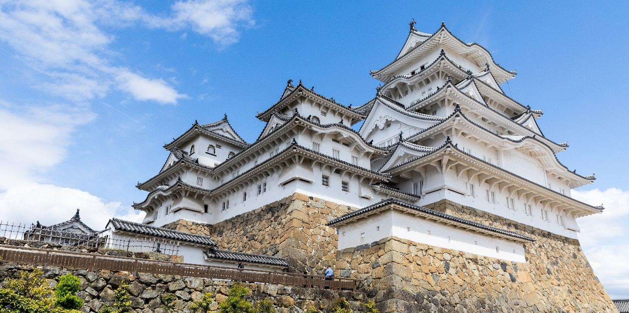
นำท่านเดินทางสู่ อาราชิยาม่า(Arashiyama) เป็นอีกเขตหนึ่งที่นักท่องเที่ยวนิยมมากัน อยู่ทางตะวักตกของเกียวโต โดยเริ่มเป็นที่นิยมตั้งแต่สมัยเฮอัน (794-1185) เป็นต้นมา และจะมีนักท่องเที่ยวเดินทางมาเที่ยวชมกันอย่างคับคั่งในช่วงที่ดอกซากุระบานและช่วงใบไม้แดงหรือใบไม้เปลี่ยนสี ในช่วงวันหยุด มีทั้งร้านค้า ร้านอาหาร และบริเวณโดยรอบก็สามารถเดินเที่ยวได้เรื่อยๆ สถานที่ที่ได้รับความนิยมอีกที่หนึ่งเมื่อมาถึงเมืองนี้ก็คือ ป่าไผ่แห่งอราชิยาม่า (Arashiyama Bamboo Groves) นี้ตั้งอยู่ตีนเขาในเมืองอราชิยาม่า เกียวโต ตลอดสองข้างทางนั้นรายรอบไปด้วยต้นไผ่ที่เสียดแทงกอขึ้นไปบนฟ้าสูงไม่ต่ำกว่าสิบเมตร ปกคลุมทางเดินที่ลาดเอียงไปตามเนินเขาอย่างงดงาม เส้นทางนี้เราสามารถเดินชมความงามของธรรมชาติ ซึมซับความสดชื่นของกลิ่นไผ่ ฟังเสียงเสียดสีของกอไผ่ที่เคล้ากับเสียงลม ตลอดจนสามารถขี่จักรยานเพื่อท่องป่าไผ่ได้ รวมถึงสามารถใช้บริการของรถลากโบราณละเลียดความงามของป่าไผ่ได้ด้วยเช่นกัน ซึ่งกิจกรรมนี้เป็นที่นิยมในหมู่คนญี่ปุ่นและนักท่องเที่ยวมากทีเดียว
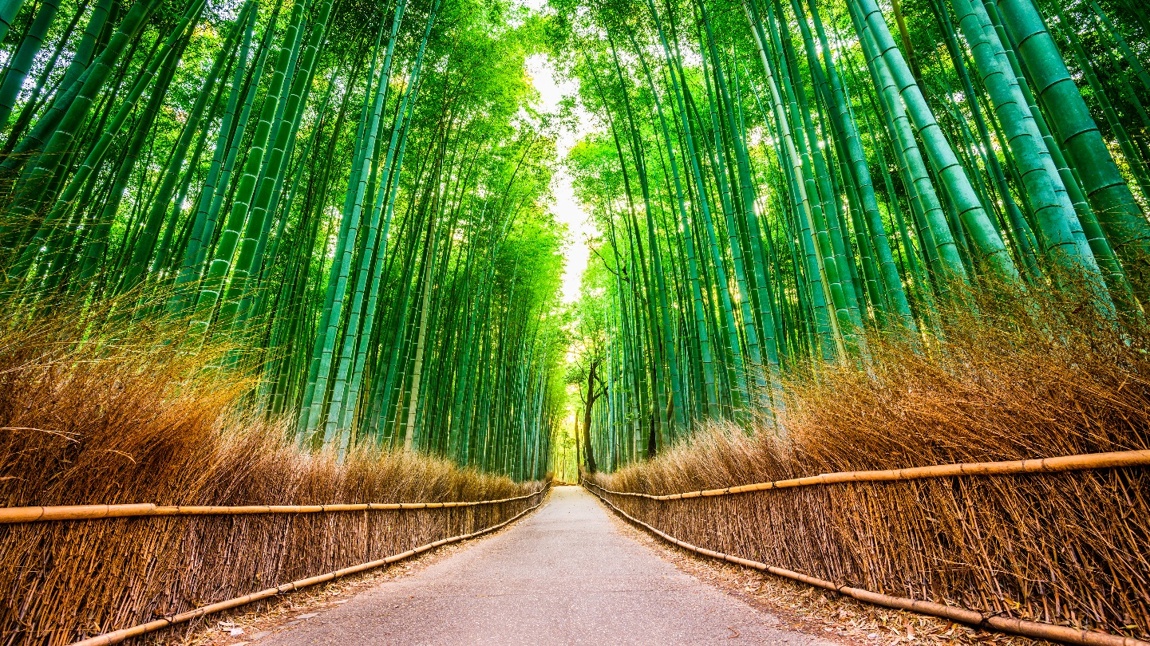
นำท่านสู่ วัดคิโยมิสึ หรือวัดน้ำใส ที่ติดรอบสุดท้ายของการประกวด 1 ใน 7 สิ่งมหัศจรรย์ของโลกยุคใหม่ เป็นวัดที่ใหญ่และเก่าแก่ตั้งอยู่บริเวณเนินเขาฮิงาชิยาม่า และมีท่อนซุงวางเรียงซ้อนกันตามแนวนอนตั้งจากพื้นดินขึ้นมารองรับระเบียงของตัววิหารใหญ่ ซึ่งไม่ใช้ตะปูสักตัว ใช้วิธีการเข้าลิ่ม เหมือนเรือนไทย วัดนี้มีอายุเก่าแก่ยิ่งกว่ากรุงเกียวโต กว่า 1,200 ปี มาแล้ว เป็นที่ประดิษฐานของเทพเอปิสึ เทพเจ้าแห่งความร่ำรวย มั่งคั่ง , นมัสการพระโพธิสัตว์อวโลกิเตศวร, จากระเบียงแห่งนี้สามารถถ่ายภาพ ณ จุดที่สวยที่สุดในกรุงเกียวโต มองเห็นวิวทิวทัศน์ของตัวเมืองเกียวโตได้งดงาม พร้อมกับวิหารของวัดคิโยมิสึ และเชิญดื่มน้ำศักดิ์สิทธิ์สามสายอันเกิดขึ้นจากธรรมชาติที่ไหลมาจากเทือกเขา โดยเชื่อว่า สายแรก รวย สายสอง สวย-หล่อ สายสาม แข็งแรง
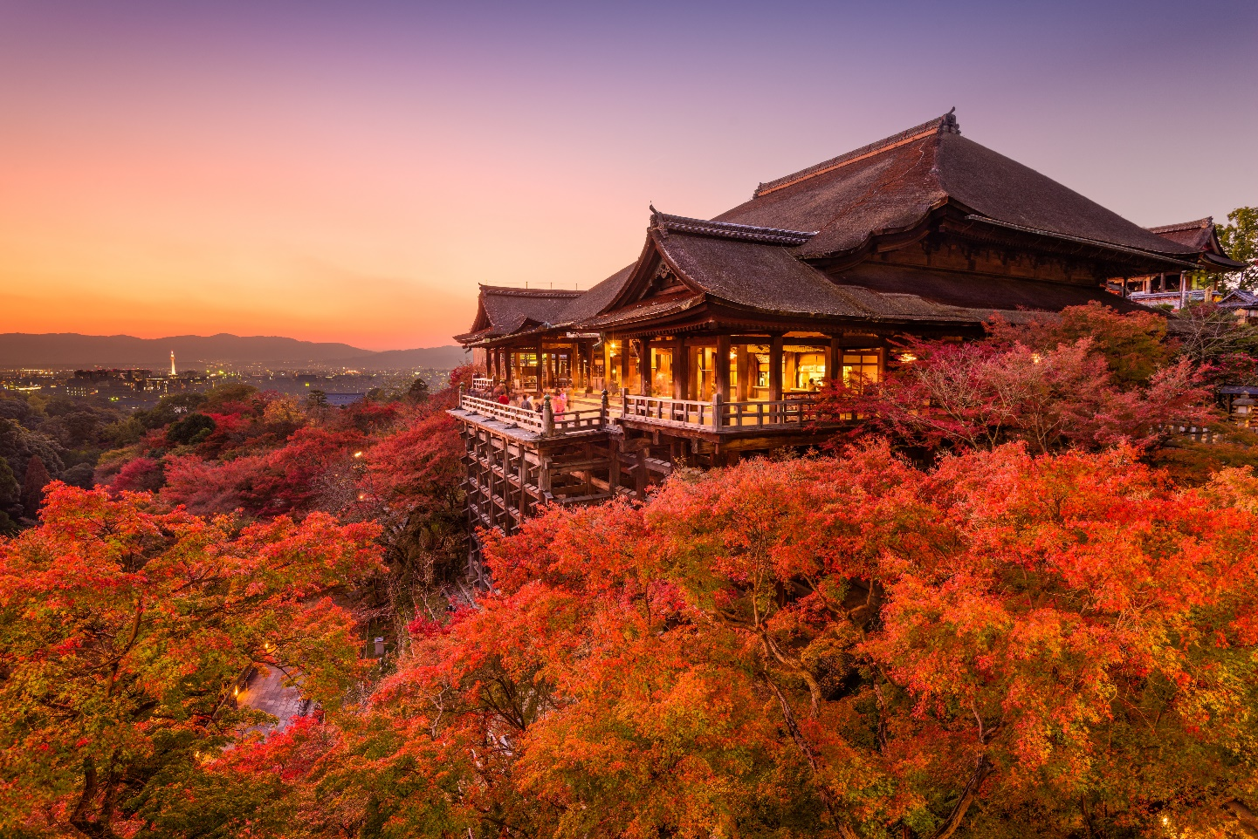
เที่ยง บริการอาหารกลางวัน ณ ภัตตาคาร พิเศษ!! บุฟเฟ่ต์ นาเบะ
นำท่านเดินทางสู่ ศาลเจ้าฟูชิมิ อินาริ เป็นศาลเจ้าในศาสนาชินโต ตั้งอยู่ทางตอนใต้ของเกียวโต ศาลเจ้าแห่งนี้มีชื่อเสียงจากเสาโทริอิ (Torii gate) สีแดงจำนวนนับพัน ซึ่งตั้งเรียงกันเป็นอุโมงค์เส้นทางเดินอยู่บริเวณหลังอาคารหลัก เส้นทางนี้จะตรงไปยังป่าในหุบเขาอินาริ (Mount Inari) อันศักดิ์สิทธิ์ซึ่งมีความสูง 233 เมตร และเป็นอาณาบริเวณส่วนหนึ่งของศาลเจ้าศาลเจ้าฟุชิมิ อินาริเป็นศาลเจ้าที่สำคัญที่สุดในหมู่ศาลเจ้าจำนวนนับพันที่สักการะเทพอินาริ (Inari) ซึ่งเป็นเทพผู้รักษาข้าว ตามความเชื่อของศาสนาชินโต เชื่อกันว่าสุนัขจิ้งจอกนั้นเป็นผู้นำสารของอินาริ ดังนั้นคุณจะสามารถพบเห็นรูปปั้นสุนัขจิ้งจอกได้ทั่วไปในอาณาบริเวณศาสนสถานแห่งนี้ ศาลเจ้าฟุชิมิ อินาริ มีมาตั้งแต่สมัยโบราณ ก่อนการก่อตั้งเกียวโตเป็นเมืองหลวงในปี 794
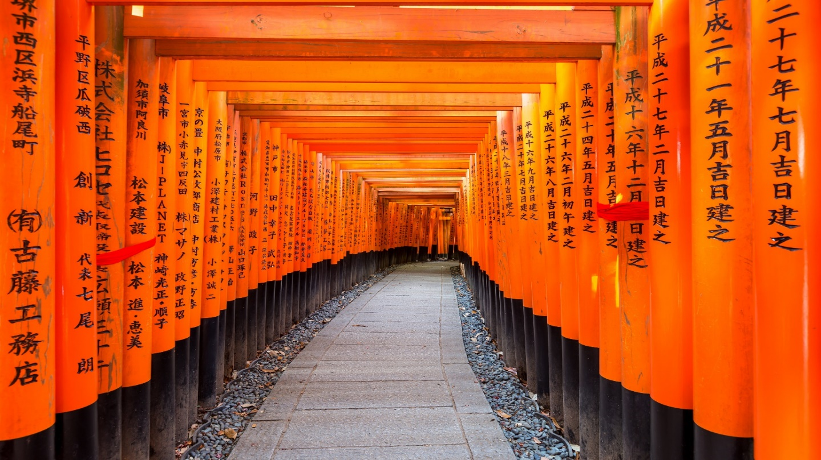

จากนั้นนำท่านสู่ สถานีรถไฟเกียวโต(Kyoto Station) เป็นสถานีรถไฟฟ้าที่สำคัญ ที่นิยมกันทั้งในหมู่นักท่องเที่ยวและคนญี่ปุ่นเอง ใช้เดินทางระหว่างเมืองในระยะเวลาที่ไม่นาน รวมทั้งมีร้านค้า ร้านอาหารให้เลือกซื้อเลือกชิมมากมาย
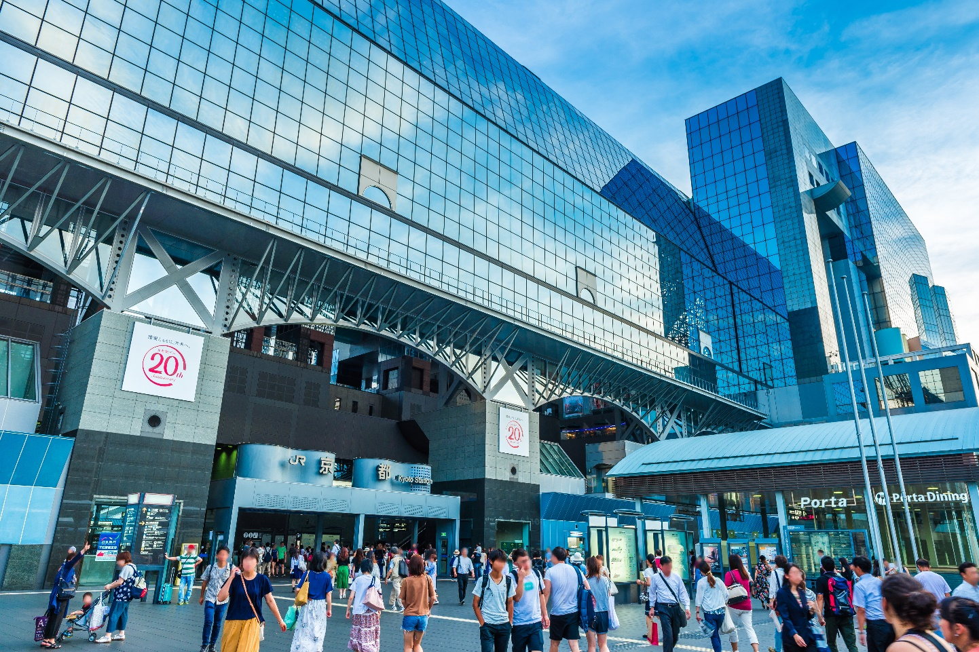
ได้เวลาอันสมควร นำท่านสู่โรงแรมที่พัก
ค่ำ เพื่อไม่เป็นการรบกวนเวลา อิสระอาหารตามอัธยาศัย
พักที่ BLOEMAN HOTEL , OSAKA หรือเทียบเท่า

วันที่ 4 อิสระท่องเที่ยวเต็มวัน หรือเลือกซื้อทัวร์ยูนิเวอร์แซล ตามอัธยาศัย (B/-/-)

เช้า บริการอาหารเช้า ณ ห้องอาหารของโรงแรม
หลังอาหาร อิสระตามอัธยาศัยให้ท่านเลือกช้อปปิ้งตามย่านดังของมหานครโอซาก้า โดยการนั่งรถไฟ (ไม่รวมค่ารถไฟ) ท่านสามารถนั่งรถไฟ JR เพื่อเดินทางเที่ยวในแหล่งท่องเที่ยวชื่อดัง อาทิ
- โอซาก้า อะควอเรี่ยม เป็นพิพิธภัณฑ์สัตว์น้ำในร่มที่ใหญ่ที่สุดในโลก ท่านจะได้พบกับปลาฉลามวาฬที่มีขนาดใหญ่ที่หาชมได้ยาก, แล้วเฮฮากับหน้าตาของปลาแสงอาทิตย์ ที่มีขนาดตัวใหญ่ราคาประเมินมิได้และเพลินตากับสัตว์มีชีวิตใต้น้ำนานาชนิดจากทั่วทุกมุมโลก อาทิเช่น ปลาโลมา, ปูแมงมุม, นาคทะเล, นกเพนกวิน เป็นต้น
- วัดชิเท็นโนจิ วัดที่มีอายุเก่าแก่ที่สุดของเมืองโอซาก้าประมาณ 1,400 ปี และเป็นพุทธสถานแห่งแรกในญี่ปุ่น โดยมีจุดเด่นอยู่ที่ เจดีย์ 5 ชั้นอันวิจิตร สร้างตามแบบสถาปัตยกรรมสมัย อาซุกะ ภายในประดิษฐานพระพุทธรูปหลายองค์
หรือท่านที่สนใจเดินทางสู่ ยูนิเวอร์แซล สตูดิโอ (ไม่รวมค่าเข้าสวนสนุก ค่าเครื่องเล่น รวมถึงค่าใช้จ่ายในการเดินทาง) ร่วมสนุกท้าทายกับเครื่องเล่นหลากหลายชนิดตื่นเต้นระทึกใจจากหนังดังที่ท่านชื่นชอบ เช่น ฉากเพลิงไหม้จากเรื่อง “แบ็คดราฟท์”ล่องเรือผจญภัยกับไดโนเสาร์จากเรื่อง“จูราสสิคพาร์ค” นั่งเรือเพื่อพบกับความน่าสะพรึงกลัวเหมือนอยู่ ในเหตุการณ์จริงกับ “จอว์” ใช้ทุนสร้างมหาศาลกว่า 1,500 ล้านเยน (เฉพาะจอว์) และสนุกสนานไปกับเครื่องเล่นภาคใหม่ของ “สไปเดอร์แมน” ที่รอให้ท่านพิสูจน์ความมันส์ พร้อมทั้งพบกับโซนใหม่ “วันเดอร์แลนด์” เป็นโซนสวนสนุกสไตล์ครอบครัวให้ท่านได้เพลิดเพลินกับตัวการ์ตูนสุดน่ารักชื่อดังของญี่ปุ่น Hello Kitty, Snoopy, Sesame Street หรือสนุกสนานกับโซนใหม่ The Wizarding World of Harry Potter ที่สร้างเพื่อเอาใจเหล่าสาวกของแฮร์รี่พอตเตอร์ ให้ท่านได้เข้าไปสัมผัสบรรยากาศของ โลกเวทมนตร์ในฉากต่างๆ จากภาพยนตร์ อาทิ ปราสาทฮอกวอต เพลิดเพลินกับการสำรวจห้องเรียนเวทมนตร์คาถาย่านฮอกมีท ร้านขายของแปลกประหลาดของเหล่าพ่อมดและแม่มดทั้งหลาย และที่ไม่ควรพลาดชิมคือ บัตเตอร์เบียร์ เครื่องดื่มที่ได้รับความนิยมในโลกของพ่อมดและแม่มดแห่งนี้ [ไม่มีแอลกฮอล์] และที่พลาดไม่ได้คือในโซนนี้ที่ถือว่าเป็นสถานที่ท่องเที่ยวที่ดีที่สุดของโลก คือโซน Harry Potter and the Forbidden Journey ที่มีการสร้างด้วยเทคโนโลยีที่ทันสมัยในการถ่ายภาพ 4K ที่จะสร้างความตื่นเต้นเร้าใจให้ท่านเสมือนท่านได้เดินทางท่องโลกเวทมนตร์ไปกับแฮร์รี่พอตเตอร์เลยทีเดียว ให้ท่านได้สนุกสนานต่อกับเครื่องเล่นนานาชนิดอย่างจุใจ
เพื่อไม่เป็นการรบกวนเวลาของท่าน อิสระอาหารเที่ยง และอาหารค่ำตามอัธยาศัย
ที่พัก BLOEMAN HOTEL , OSAKA หรือเทียบเท่า

วันที่ 5 นั่งรถราง – ศาลเจ้าสุมิโยชิ – ตลาดคุโรมง - DUTY FREE – ชินไชบาชิ – รินกุ เอ้าท์เลต – สนามบินโอซาก้า (B/-/-)

เช้า บริการอาหารเช้า ณ ห้องอาหารของโรงแรม
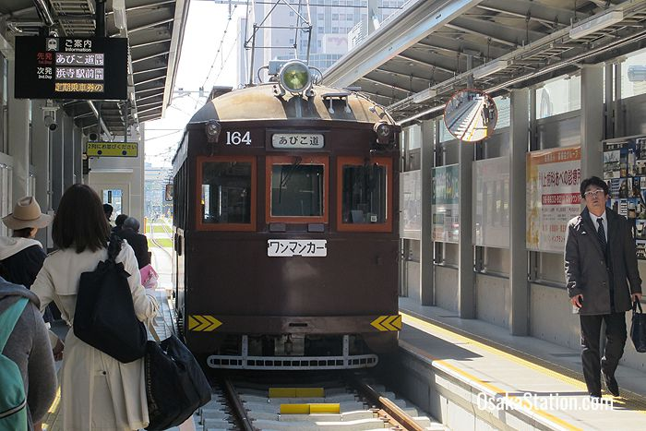
นำท่านนั่งราง Hankai Tramway ชมบรรยากาศเมืองโอซาก้า โดยรถรางวิ่งบริการเชื่อมระหว่างชานเมืองทางตอนใต้กับเมือง Sakai เปิดให้บริการมาตั้งแต่ปี 1911 มีประวัติศาสตร์อันยาวนานมากว่า 100 ปีแล้ว ปัจจุบันบริษัทยังคงใช้รถรางรุ่นเดิมที่ให้บริการในสมัยเริ่มแรก พร้อมกับพัฒนารถรางไฟฟ้ารุ่นใหม่ มาให้บริการควบคู่กัน โดยการนำท่านนั่งรถรางจะพาลูกค้าทุกท่านเดินทางสู่ปลายทาง ศาลเจ้าสุมิโยชิ(Sumiyoshi Taisha) เป็นศาลเจ้าที่ถูกสร้างขึ้นตั้งแต่ศตวรรตที่ 3 เรียกว่าเป็นอีกหนึ่งศาลเจ้าที่เก่าแก่มากที่สุดแห่งหนึ่งของญี่ปุ่นเลยก็ว่าได้ ที่นี่ไม่ใช่เพียงแค่ความเก่าแก่เท่านั้นแต่การรูปแบบสถาปัตยกรรมการสร้างก็ถือว่าโดดเด่นที่จะมีหลังคาแบบทรงตรงๆ ต่างจากที่อื่นๆที่จะมีทรงโค้งๆ จั่วจะถูกตกแต่งด้วยไม้ที่ลักษณะไขว้กันคล้ายกับไม้กางเขนของศาสนาคริสต์ หากออกจะเป็นรูปกากบาทซะมากกว่า รวมทั้งยังมีไม้ขนาดเล็กๆวางเรียงกันตามแนวยาวทั่วทั้งหลังคา โดยเฉพาะตรงจุดที่ทางเข้าอยู่ด้านใต้หน้าจั่วของหลังคาและยังมีรั้วล้อมรอบ จากความต่างและความเก่าแก่นี่แหล่ะค่ะที่ทำให้ศาลเจ้าแห่งนี้มีชื่อเสียงมากๆในญี่ปุ่น
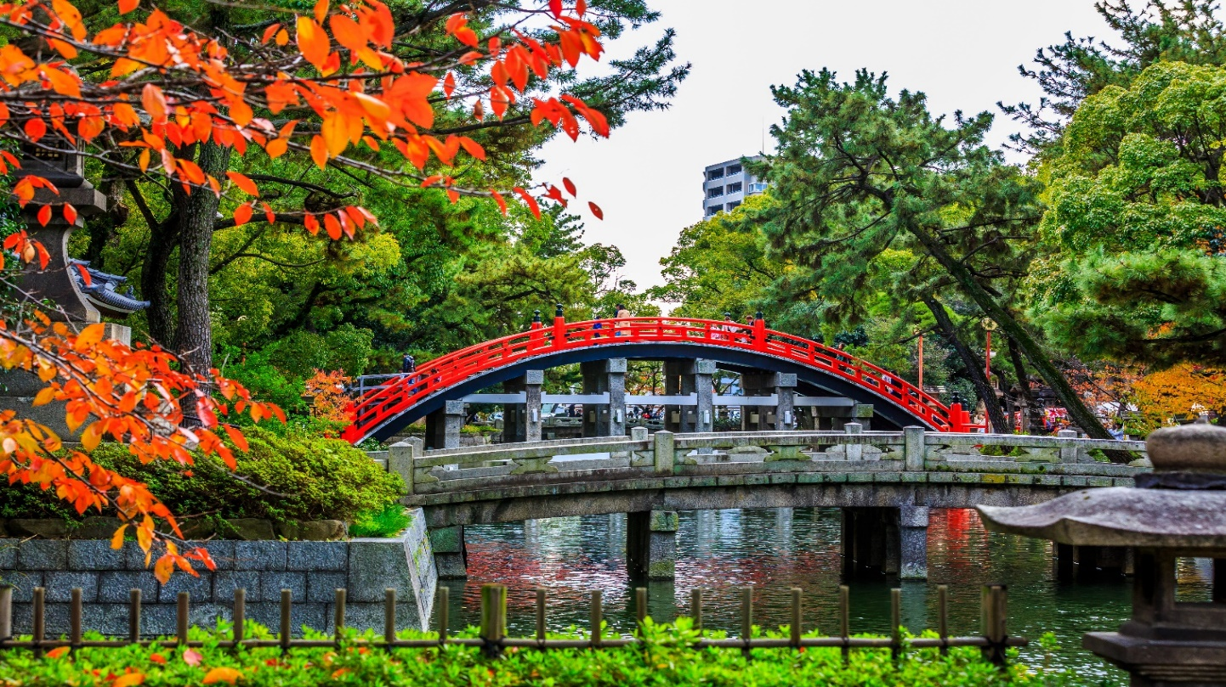
นำท่านเข้าสู่ ตลาดคุโรมงโอซาก้า (Kuromon Ichiba Market ) เป็นตลาดที่มีชื่อเสียงและเก่าแก่มากที่สุดแห่งหนึ่งของเมืองโอซาก้า จนได้รับสมญานามว่าเป็น ครัวของโอซาก้า(Osaka’s Kitchen) กันเลยทีเดียว มีบรรยากาศภายในเป็นทางเดิน Arcade เล็กๆทอดยาวประมาณ 600 เมตร 2 ข้างทางจะเต็มไปด้วยร้านค้าต่างๆกว่า 160 ร้านค้า ขายทั้งของสด และแบบพร้อมทาน มีของกินเล่นและอาหารพื้นเมืองมากมายหลายชนิดให้ได้ชิมกัน
กลางวัน อิสระอาหารกลางวัน ตามอัธยาศัย
นำท่านเดินทางสู่ ร้านค้าปลอดภาษีดิวตี้ฟรี ช้อปปิ้งสินค้าเครื่องสำอางค์ อาหารเสริม เครื่องประดับคุณภาพดี
นำท่านเดินทางสู่ ย่านชินไซบาชิ ย่านช้อปปิ้งชื่อดังของนคร โอซาก้า ภายในย่านนี้มีร้านค้าเก่าแก่ปะปนไปกับร้านค้าอันทันสมัย และสินค้าหลากหลายรูปแบบทั้งสำหรับเด็ก และผู้ใหญ่ ซึ่งย่านนี้ถือว่าเป็นย่านแสงสี และบันเทิงชั้นนำแห่งหนึ่งของนครโอซาก้า อีกทั้งยังมีร้านอาหารทะเลขึ้นชื่อมากมาย ซึ่งเสน่ห์อย่างหนึ่งคือ ทุกร้านจะประดับประดาร้านของตนด้วยแสงไฟนีออนซึ่งดัดทำให้เป็นรูปปู กุ้ง และปลาหมึก ซึ่งนักท่องเที่ยวให้ความสนใจและแวะถ่ายรูปกันเป็นที่ระลึกอย่างมาก และร้านค้าทุกแห่ง จะพยายามสร้างจุดเด่นให้แก่ร้านของตนให้ได้มากที่สุด เพื่อดึงดูดลูกค้าให้เข้ามาใช้บริการ สัญลักษณ์เด่นของย่านนี้คือ ตึกรูปเครื่องหมายการค้าของ กูลิโกะ ผลิตภัณฑ์ขนมชื่อดังจากญี่ปุ่นนั่นเอง
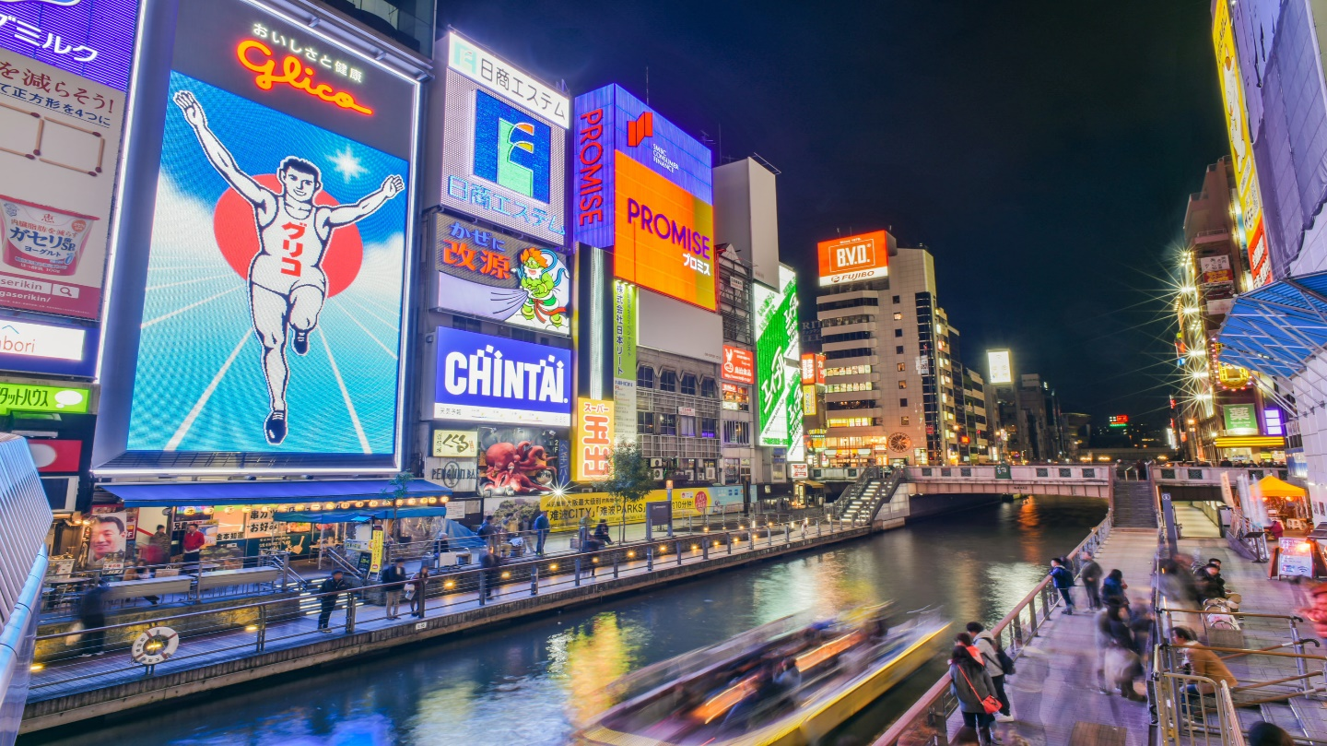

นำท่านเดินทางสู่ ริงกุ เอาท์เล็ต (Rinku Outlet) แหล่งช้อปปิ้งใหญ่ใกล้กับสนามบินคันไซ ให้ท่านเพลิดเพลินกับการเลือกซื้อสินค้า “แบรนด์เนม” ชื่อดังหลากหลายและสินค้าดีราคาพิเศษ อาทิ เครื่องสำอาง, เครื่องประดับ, เสื้อผ้า, กระเป๋า, รองเท้าอุปกรณ์กีฬา, เครื่องใช้ไฟฟ้า และยังเป็นแหล่งรวมสินค้าแบรนด์ญี่ปุ่นโกอินเตอร์มากมายกับคอลเลคชั่นเสื้อผ้าล่าสุด อาทิ MK Michel Klein, Morgan, Elle, Cynthia Rowley, Diffusione Tessile ฯลฯ พร้อมทั้งเลือกซื้อกระเป๋าไฮไซ Bally, Prada, Gucci, Diesel, Tumi, Gap, Armani ฯลฯ หรือจะเลือกดูเครื่องประดับ และนาฬิกาหรูอย่าง Tag Heuer, Agete, S.T.Dupont, Tasaki ฯลฯ รวมไปถึงรองเท้าแฟชั่น Hush Puppies, Scotch Grain, Skechers, Hogan ฯลฯ หรือเลือกซื้อสินค้าสำหรับคุณหนู Aigle, Bandai Asobi, Hakka Kids, Miki House และสินค้าอื่นๆอีกมากมาย ให้ท่านได้เลือกช้อปปิ้งตามอัธยาศัย
อิสระอาหารค่ำ เพื่อสะดวกแก่การเดินทางท่องเที่ยว
ได้เวลาอันสมควร นำท่านเดินทางสู่ สนามบินนานาชาติคันไซ ประเทศญี่ปุ่น
00.40 ออกเดินทางสู่ ท่าอากาศยานนานาชาติ สุวรรณภูมิ กรุงเทพฯ ประเทศไทย โดยสายการบิน JAPAN AIRLINES เที่ยวบินที่ JL727 ** มีบริการอาหารและเครื่องดื่มบนเครื่องบิน ใช้เวลาบินโดยประมาณ 6 ชั่วโมง **
วันที่ 6 | สนามบินสุวรรณภูมิ (-/-/-)
04.40 เดินทางถึง ท่าอากาศยานนานาชาติ สุวรรณภูมิ กรุงเทพฯ ประเทศไทย โดยสวัสดิภาพและความประทับใจ

*******************************************************************

อัตราค่าบริการ
กำหนดการเดินทาง | ผู้ใหญ่ ห้องละ  2-3 ท่าน  อัตราท่านละ | 1 เด็ก 2 ผู้ใหญ่  เด็กมีเตียง  (เด็กอายุไม่เกิน 12 ปี)  อัตราเด็ก ท่านละ | 1 เด็ก 2 ผู้ใหญ่  เด็กไม่มีเตียง  (เด็กอายุไม่เกิน 12 ปี)  อัตราเด็ก ท่านละ | พักเดี่ยว  เพิ่ม  อัตรา ห้องละ | ไม่ใช้ตั๋วเครื่องบินอัตรา  ท่านละ
เดินทางเดือน ตุลาคม 62
02 – 07 ตุลาคม 62 | 31,999 | 31,999 | 31,999 | 7,500 | 17,900
04 – 09 ตุลาคม 62 | 31,999 | 31,999 | 31,999 | 7,500 | 17,900
08 – 13 ตุลาคม 62 | 32,999 | 32,999 | 32,999 | 7,500 | 17,900
24 – 29 ตุลาคม 62 | 31,999 | 31,999 | 31,999 | 7,500 | 17,900
25 – 30 ตุลาคม 62 | 31,999 | 31,999 | 31,999 | 7,500 | 17,900
26 – 31 ตุลาคม 62 | 31,999 | 31,999 | 31,999 | 7,500 | 17,900
30 ตค. – 04 พย. 62 | 31,999 | 31,999 | 31,999 | 7,500 | 17,900
เดินทางเดือน พฤศจิกายน 62
02 – 07 พฤศจิกายน 62 | 31,999 | 31,999 | 31,999 | 7,500 | 17,900
03 – 08 พฤศจิกายน 62 | 29,999 | 29,999 | 29,999 | 7,500 | 17,900
06 – 11 พฤศจิกายน 62 | 31,999 | 31,999 | 31,999 | 7,500 | 17,900
10 – 15 พฤศจิกายน 62 | 31,999 | 31,999 | 31,999 | 7,500 | 17,900

** อัตรานี้ยังไม่รวมค่าทิปพนักงานขับรถ หัวหน้าทัวร์ และ มัคคุเทศก์ท้องถิ่น ตามธรรมเนียม 1,500 บาท ต่อ ทริป ต่อ ลูกค้า ผู้เดินทาง 1 ท่าน รวมไปถึงเด็ก ยกเว้นเด็กอายุไม่ถึง 2 ปี ณ วันเดินทางกลับ (Infant) ทั้งนี้ท่านสามารถให้มากกว่านี้ได้ตามความเหมาะสมและความพึงพอใจของท่าน โดยส่วนนี้ ทางบริษัทขอสงวนสิทธิ์ในการเรียกเก็บก่อนเดินทางทุกท่าน ที่สนามบิน ในวันเช็คอิน **

** ราคาเด็กอายุไม่ถึง 2 ปี ณ วันเดินทางกลับ (Infant) ท่านละ 10,000 บาท **
(ไม่มีที่นั่งบนเครื่องบิน)

** ท่านที่ถือหนังสือเดินทางไทย และมีวัตถุประสงค์เดินทางไป เพื่อการท่องเที่ยว ประเทศญี่ปุ่น ไม่จำเป็นต้องยื่นขอวีซ่า โดยสามารถพำนักได้ไม่เกิน 15 วัน ต่อครั้ง **

** บริษัทขอสงวนสิทธิ์ อัตรานี้เฉพาะนักท่องเที่ยว ที่ถือหนังสือเดินทางไทยเท่านั้น กรณีถือหนังสือเดินทางต่างประเทศ ทางบริษัทขอสงวนสิทธิ์ เรียกเก็บค่าธรรมเนียมเพิ่มจากราคาทัวร์ ท่านละ 100 USD. หรือ (เป็นเงินไทยประมาณ 3,200 บาท)

อัตราค่าบริการนี้ รวม
- ค่าบัตรโดยสารโดยเครื่องบิน (ตั๋ว) ไป และ กลับพร้อมคณะ ชั้นประหยัด (Economy Class) รวมถึงค่าภาษี
สนามบินและค่าภาษีน้ำมันทุกแห่ง กรณีต้องการอัพเกรด Upgrade หรือ เปลี่ยนแปลงบัตรโดยสาร ไม่ว่าเที่ยว
ใด เที่ยวหนึ่งกรุณาติดต่อเจ้าหน้าที่เป็นกรณีพิเศษ โดยอ้างอิงค่าใช้จ่ายการจองทัวร์แบบ ไม่ใช่ตั๋วเครื่องบิน
ตามที่ตามที่ตารางอัตราค่าบริการระบุ
- ค่าธรรมเนียมการโหลดกระเป๋าสัมภาระลงใต้ท้องเครื่องบิน สายการบิน JAPAN AIRLINES อนุญาตให้โหลดกระเป๋าสัมภาระลงใต้ท้องเครื่องบิน 1 ท่าน โหลดกระเป๋าได้ 2 ใบ โดยมีน้ำหนักไม่เกิน 23 ก.ก. / (46 กก) และ ถือขึ้นเครื่องบินได้น้ำหนักไม่เกิน 7 ก.ก. (ไม่จำกัดจำนวนชิ้น แต่ทั้งนี้เจ้าหน้าที่จะพิจารณาตามความเหมาะสม) ต่อท่าน (ตามเงื่อนไขของสายการบิน) **
- ค่ารถโค้ชปรับอากาศตลอดเส้นทางตามรายการระบุ (ยังไม่รวมทิปพนักงานขับรถ)
- ค่าโรงแรมที่พักระดับมาตรฐานตามรายการที่ระบุ (พัก 2-3 ท่าน ต่อ ห้อง) ในกรณีมีงานเทรดแฟร์ การแข่งขันกีฬาหรือ กิจกรรมอื่นๆ ที่ทำให้โรงแรมตามรายการที่ระยุเต็ม ทางบริษัทขอสงวนสิทธิ์ในการปรับเปลี่ยนโรงแรมที่พัก ไปเป็นเมืองใกล้เคียงแทน อ้างอิงมาตรฐานคุณภาพและความเหมาะสมเดิม โดยคำนึงถึงประโยชน์ของลูกค้าเป็นสำคัญ
- ค่าธรรมเนียมเข้าชมสถานที่ต่างๆ ตามรายการที่ระบุ กรณีไม่รวมจะชี้แจงแต่ละสถานที่ในโปรแกรม
- ค่าอาหาร ตามรายการที่ระบุ โดยทางบริษัทขอสงวนสิทธิ์ในการเปลี่ยนแปลงตามความเหมาะสม
- ค่าเบี้ยประกันอุบัติเหตุในการเดินทางท่องเที่ยวต่างประเทศ วงเงินประกันสูงสุดท่านละ 1,000,000 บาท (เงื่อนไขตามกรมธรรม์)

อัตราค่าบริการนี้ ไม่รวม
- ค่าใช้จ่ายส่วนตัวของผู้เดินทาง อาทิ ค่าทำหนังสือเดินทาง ค่าโทรศัพท์ ค่าอาหาร เครื่องดื่ม ค่าซักรีด ค่ามินิบาร์ในห้องและค่าพาหนะต่างๆ ที่ไม่ได้ระบุในรายการ
- ค่าทิปพนักงานขับรถ หัวหน้าทัวร์ และ มัคคุเทศก์ท้องถิ่น ตามธรรมเนียม 1,500 บาท ต่อ ทริป ต่อ ลูกค้า ผู้เดินทาง 1 ท่าน รวมไปถึงเด็ก ยกเว้นเด็กอายุไม่ถึง 2 ปี ณ วันเดินทางกลับ (Infant) ทั้งนี้ท่านสามารถให้มากกว่านี้ได้ตามความเหมาะสมและความพึงพอใจของท่าน โดยส่วนนี้ ทางบริษัทขอสงวนสิทธิ์ในการเรียกเก็บก่อนเดินทางทุกท่าน ที่สนามบิน ในวันเช็คอิน
- ค่าธรรมเนียมในกรณีที่กระเป๋าสัมภาระที่มีน้ำหนักเกินกว่าที่สายการบินนั้นๆกำหนดหรือสัมภาระใหญ่เกินขนาดมาตรฐาน
- ค่าธรรมเนียมการจองที่นั่งบนเครื่องบินตามความต้องการเป็นกรณีพิเศษหากสามารถทำได้ ทั้งนี้ขึ้นอยู่กับสายการบิน และ รุ่นของเครื่องบินแต่ละไฟล์ทที่ใช้บิน ซึ่งอาจเปลี่ยนแปลงได้อยู่ที่สายการบินเป็นผู้กำหนด
- ค่าภาษีน้ำมัน ที่สายการบินเรียกเก็บเพิ่ม ภายหลังจากทางบริษัทฯได้ออกตั๋วเครื่องบินไปแล้ว
- ภาษีมูลค่าเพิ่ม 7% และภาษีหัก ณ ที่จ่าย 3% กรณีต้องการออกใบเสร็จรับเงินในนามบริษัท

เงื่อนไขการจอง และ การชำระเงิน
- กรุณาทำการจองล่วงหน้าอย่างน้อย 30 วัน ก่อนออกเดินทาง มัดจำท่านละ 15,000 บาท และตัดที่นั่งการจองภายใน 2 วัน ตัวอย่างเช่น ท่านจองวันนี้ กรุณาชำระเงินใน2วันถัดไป ก่อนเวลา 16.00 น. เท่านั้น โดยระบบจะยกเลิกอัตโนมัติทันที หากยังไม่ได้รับยอดเงินตามเวลาที่กำหนด และหากท่านมีความประสงค์จะต้องเดินทางในพีเรียดเดิม ท่านจำเป็นต้องทำจองเข้ามาใหม่ นั่นหมายถึงว่า กรณีที่มีคิวรอ (Waiting List) ก็จะให้สิทธิ์ไปตามระบบ ตามลำดับ เนื่องจากทุกพีเรียด เรามีที่นั่งราคาพิเศษจำนวนจำกัด
- กรณีลูกค้าเดินทางไม่ได้ สามารถเปลี่ยนชื่อคนเดินทางได้ ก่อนเดินทาง 7 วัน ขอสงวนสิทธิ์ไม่คืนค่าใช้จ่ายใดๆในกรณีที่ไม่สามารถหาคนมาแทนได้

เงื่อนไขการยกเลิก และ เปลี่ยนแปลงการเดินทาง
- ยกเลิกการเดินทาง ไม่น้อยกว่า 30 วัน ก่อนวันเดินทาง คืนเงินค่าบริการร้อยละ 100 ของค่าบริการที่ชำระแล้ว
** ยกเว้น พีเรียดที่มีวันหยุดนักขัตฤกษ์ ต้องยกเลิกเดินทางไม่น้อยกว่า 45 วัน ก่อนเดินทาง **
- ยกเลิกการเดินทาง 15-29 วัน ก่อนวันเดินทาง คืนค่าบริการร้อยละ 50 ของค่าบริการที่ชำระแล้ว
- ยกเลิกการเดินทาง 15 วัน ก่อนวันเดินทาง ทางบริษัทขอสงวนสิทธิ์ไม่คืนเงินค่าบริการที่ชำระมาแล้วทั้งหมดทั้งนี้ ทางบริษัทจะหักค่าใช้จ่ายที่ได้จ่ายจริงจากค่าบริการที่ชำระแล้วเนื่องในการเตรียมการจัดการนำเที่ยวให้แก่นักท่องเที่ยว เช่น การสำรองที่นั่งตั๋วเครื่องบิน การจองที่พัก ฯลฯ
- ทางบริษัทขอสงวนสิทธิ์ไม่รับผิดชอบ และ คืนค่าทัวร์ส่วนใดส่วนหนึ่งให้ท่านได้ไม่ว่ากรณีใดๆทั้งสิ้น เช่น สถานทูตปฏิเสธวีซ่า ด่านตรวจคนเข้าเมือง ฯลฯ
- กรณีต้องการเปลี่ยนแปลงผู้เดินทาง (เปลี่ยนชื่อ) จะต้องแจ้งให้ทางบริษัททราบล่วงหน้า อย่างน้อย 7 วัน ก่อนออนออกเดินทาง กรณีแจ้งหลังจากเจ้าหน้าที่ออกเอกสารเรียบร้อยแล้ว ไม่ว่าส่วนใดส่วนหนึ่ง ทางบริษัทขอสงวนสิทธิ์ในการเรียกเก็บค่าใช้จ่ายที่เกิดขึ้นจริงทั้งหมด ทั้งนี้ขึ้นอยู่กับช่วงพีเรียดวันที่เดินทาง และกระบวนการของแต่ละคณะ เป็นสำคัญด้วย กรุณาสอบถามกับเจ้าหน้าที่เป็นกรณีพิเศษ
- กรณีต้องการเปลี่ยนแปลงพีเรียดวันเดินทาง (เลื่อนวันเดินทาง) ทางบริษัทขอสงวนสิทธิ์ในการหักค่าใช้จ่ายการดำเนินการต่างๆ ที่เกิดขึ้นจริงสำหรับการดำเนินการจองครั้งแรก ตามจำนวนครั้งที่เปลี่ยนแปลง ไม่ว่ากรณีใดๆทั้งสิ้น

เงื่อนไขสำคัญอื่นๆที่ท่านควรทราบก่อนการเดินทาง
- คณะจะสามารถออกเดินทางได้ตามจำเป็นต้องมีขึ้นต่ำ อย่างน้อย 30 ท่าน หากต่ำกว่ากำหนด คณะจะไม่สามารถเดินทางได้ หากผู้เดินทางทุกท่านยินดีที่จะชำระค่าบริการเพิ่มเพื่อให้คณะเดินทางได้ ทางบริษัทยินดีที่จะประสานงาน เพื่อให้ทุกท่านเดินทางตามความประสงค์ต่อไป
- ทางบริษัทขอสงวนสิทธิ์ในการงดออกเดินทาง หรือ เลื่อนการเดินทางไปในพีเรียดวันอื่นต่อไป โดยทางบริษัทฯ จะแจ้งให้ท่านทราบล่วงหน้าเพื่อวางแผนการเดินทางใหม่อีกครั้ง ทั้งนี้ ก่อนคอนเฟิร์มลางาน กรุณาติดต่อเจ้าหน้าที่เป็นกรณีพิเศษทุกครั้งหากท่านลางานแล้วไม่สามารถเปลี่ยนแปลงได้
- กรณีที่ท่านต้องออกบัตรโดยสารภายใน (ตั๋วภายในประเทศ เช่น ตั๋วเครื่องบิน , ตั๋วรถทัวร์ , ตั๋วรถไฟ) กรุณาติดต่อสอบถามเพื่อยืนยันกับเจ้าหน้าที่ก่อนทุกครั้ง และควรจองบัตรโดยสารภายในที่สามารถเลื่อนวันและเวลาเดินทางได้ เพราะมีบางกรณีที่สายการบินอาจมีการปรับเปลี่ยนไฟล์ทบิน หรือ เวลาบิน โดยไม่แจ้งให้ทราบล่วงหน้า ทั้งนี้ขึ้นอยู่กับฤดูกาล สภาพภูมิอากาศ และ ตารางบินของท่าอากาศยานเป็นสำคัญเท่านั้น สิ่งสำคัญ ท่านจำเป็นต้องมาถึงสนามบินเพื่อเช็คอินก่อนเครื่องบิน อย่างน้อย 3 ชั่วโมง โดยในส่วนนี้หากเกิดความเสียหายใดๆบริษัทขอสงวนสิทธิ์ในการไม่รับผิดชอบค่าใช้จ่ายที่เกิดขึ้นใดๆทั้งสิ้น
  - กรณีที่ท่านเป็นอิสลาม ไม่ทานเนื้อสัตว์ หรือ แพ้อาหารบางประเภท กรุณาแจ้งเจ้าหน้าที่เป็นกรณีพิเศษ
- กรณีผู้เดินทางต้องการความช่วยเหลือเป็นพิเศษ อาทิเช่น ใช้วีลแชร์ (Wheel Chair) กรุณาแจ้งบริษัทฯ อย่างน้อย 7 วันก่อนการเดินทาง หรือตั้งแต่ที่ท่านเริ่มจองทัวร์ เพื่อให้ทางบริษัทประสานงานกับสายการบินเพื่อจัดเตรียมล่วงหน้า กรณีมีค่าใช้จ่ายเพิ่มเติม ทางบริษัทของสงวนสิทธิ์ในการเรียกเก็บค่าใช้จ่ายตามจริงที่เกิดขึ้นกับผู้เดินทาง
  - กรุณาส่งรายชื่อผู้เดินทาง พร้อมสำเนาหน้าแรกของหนังสือเดินทางทุกท่านให้กับเจ้าหน้าที่หลังจากชำระเงินกรณีที่ท่านเดินทางเป็นครอบครัว (หลายท่าน) กรุณาแจ้งรายนามคู่นอนกับเจ้าหน้าที่ให้ทราบ
- กรณีที่ออกบัตรโดยสาร (ตั๋ว) เรียบร้อยแล้ว มีรายละเอียดส่วนใดผิด ทางบริษัทขอสงวนสิทธิ์ในการรับผิดชอบไม่ว่าส่วนใดส่วนหนึ่ง หากท่านไม่ดำเนินการส่งสำเนาหน้าแรกของหนังสือเดินทางให้ทางบริษัทเพื่อใช้ในการออกบัตรโดยสาร
    - หลังจากท่านชำระค่าทัวร์ครบตามจำนวนเรียบร้อยแล้ว ทางบริษัทจะนำส่งใบนัดหมายและเตรียมตัวการเดินทางให้ท่านอย่างน้อย 5 หรือ 7 วัน ก่อนออกเดินทาง
    - อัตราทัวร์นี้ เป็นอัตราสำหรับบัตรโดยสารเครื่องบินแบบหมู่คณะ (ตั๋วกรุ๊ป) ท่านจะไม่สามารถเลื่อนไฟล์ท วัน ไป หรือ กลับส่วนใดได้ จำเป็นจะต้องไป และ กลับ ตามกำหนดการเท่านั้น หากต้องการเปลี่ยนแปลงกรุณาติดต่อเจ้าหน้าที่เป็นกรณีพิเศษ
- ทางบริษัทไม่มีนโยบายจัดคู่นอนให้กับลูกค้าที่ไม่รู้จักกันมาก่อน เช่น กรณีที่ท่านเดินทาง 1 ท่าน จำเป็นต้องชำระค่าห้องพักเดี่ยวตามที่ระบุ
- หนังสือเดินทาง หรือ พาสปอร์ต ต้องมีอายุใช้งานได้คงเหลือไม่น้อยกว่า 6 เดือน ณ วันกลับ
- ฤดูหนาวในต่างประเทศ มีข้อควรระวัง สภาพอากาศจะมืดเร็วกว่าปกติ สี่โมงเย็นก็จะเริ่มมืดแล้ว สถานที่ท่องเที่ยวต่างๆ จะปิดเร็วกว่าปกติ ประมาณ 1-2 ช.ม. การเดินทางควรเผื่อเวลาให้เหมาะสม และ หากมีสถานที่ท่องเที่ยวกลางแจ้ง เวลาเดินบนหิมะ อาจลื่นได้ต้องใช้ความระมัดระวังในการเดินเป็นอย่างสูง หรือ ใช้รองเท้าที่สามารถเดินบนหิมะได้ แว่นกันแดดควร เมื่อแสงแดดกระทบหิมะจะสว่างสะท้อนเข้าตา อาจทำให้ระคายเคืองตาได้
- ทางบริษัทขอสงวนสิทธิ์เปลี่ยนแปลงโปรแกรมได้ตามความเหมาะสม เนื่องจากฤดูกาล สภาพภูมิอากาศ เหตุการทางการเมือง การล่าช้าของสายการบิน เงื่อนไขการให้บริการของรถในแต่ละประเทศ เป็นต้น โดยส่วนนี้ทางบริษัทจะคำนึงถึงประโยชน์ของลูกค้าเป็นสำคัญ หากกรณีที่จำเป็นจะต้องมีค่าใช้จ่ายเพิ่ม ทางบริษัทจะแจ้งให้ทราบล่วงหน้า
- เนื่องจากการเดินทางท่องเที่ยวในครั้งนี้ เป็นการชำระแบบเหมาจ่ายขาดกับบริษัทตัวแทนในต่างประเทศ ทางบริษัทจึงขอสงวนสิทธิ์ ไม่สามารถขอรับเงินคืนได้ในบริการบางส่วน หรือ ส่วนใดส่วนหนึ่งที่ท่านไม่ต้องการได้รับบริการ หากระหว่างเดินทาง สถานที่ท่องเที่ยวใดที่ไม่สามารถเข้าชมได้ ไม่ว่าด้วยสาเหตุใดก็ตาม ทางบริษัทขอสงวนสิทธิ์ในการไม่สามารถคืนค่าใช้จ่ายไม่ว่าส่วนใดส่วนหนึ่งให้ท่าน เนื่องจากทางบริษัทได้ทำการจองและถูกเก็บค่าใช้จ่ายแบบเหมาจ่ายไปล่วงหน้าทั้งหมดแล้ว
- กรณีที่ท่านถูกปฎิเสธการเดินทางเข้าเมือง ทางบริษัทขอสงวนสิทธิ์ไม่รับผิดชอบค่าใช้จ่ายที่จะเกิดขึ้นตามมา และ จะไม่สามารถคืนเงินค่าทัวร์ที่ท่านชำระเรียบร้อยแล้วไม่ว่าส่วนใดส่วนหนึ่ง
- หากวันเดินทาง เจ้าหน้าที่สายการบิน หรือ ด่านตรวจคนออก และ เข้าเมือง ตรวจพบ หนังสือเดินทาง
(พาสปอร์ต) ของท่านชำรุดแม้เพียงเล็กน้อย เช่น เปียกน้ำ ขาดไปหน้าใดหน้าหนึ่ง มีหน้าใดหน้าหนึ่งหายไป มีกระดาษหน้าใดหน้าหนึ่งหลุดออกมา มีรอยแยกระหว่างสันของเล่มหนังสือเดินทาง เป็นต้น ไม่ว่ากรณีใดๆทั้งสิ้น ทางสายการบิน หรือ เจ้าหน้าที่ด่านตรวจคนออก และ เข้าเมือง มีสิทธิ์ไม่อนุญาตให้ท่านเดินทางต่อไปได้ ดังนั้นกรุณาตรวจสอบ และ ดูแล หนังสือเดินทางของท่านให้อยู่ในสภาพดีอยู่ตลอดเวลา ขณะเดินทาง กรณีชำรุด กรุณาติดต่อกรมการกงสุลกระทรวงการต่างประเทศเพื่อทำหนังสือเดินทางฉบับใหม่ โดยใช้ฉบับเก่าไปอ้างอิง และ ยืนยันด้วย พร้อมกับแจ้งมาที่บริษัทเร็วที่สุด เพื่อยืนยันการเปลี่ยนแปลงข้อมูลหนังสือเดินทาง หากท่านได้ส่งเอกสารมาที่บริษัทเรียบร้อยแล้ว กรณีที่ยังไม่แ (ตั๋วเครื่องบิน) ท่านสามารถเปลี่ยนแปลงได้ไม่มีค่าใช้จ่าย แต่หากออกบัตรโดยสาร (ตั๋วเครื่องบิน) เรียบร้อยแล้ว ทางบริษัทขอสงวนสิทธิ์ในการเรียกเก็บค่าใช้จ่ายที่เกิดขึ้นจริงทั้งหมด ซึ่งโดยส่วนใหญ่ตั๋วเครื่องบินแบบกรุ๊ปจะออกก่อนออกเดินทางประมาณ 14-20 วัน ทั้งนี้ขึ้นอยู่กับกระบวนการและขั้นตอนของแต่ละคณะ
- เกี่ยวกับที่นั่งบนเครื่องบิน เนื่องจากบัตรโดยสาร (ตั๋ว) เป็นลักษณะของคณะ (กรุ๊ป อัตราพิเศษ) สายการบิน ขอสงวนสิทธิ์ในการเลือกที่นั่งบนเครื่องบิน กรณีลูกค้าเดินทางด้วยกัน กรุณาเช็คอินพร้อมกัน และ สายการบินจะพยายามที่สุดให้ท่านได้นั่งด้วยกัน หรือ ใกล้กันให้มากที่สุด
- ข้อมูลเพิ่มเติมเกี่ยวกับห้องพักในโรงแรมที่พัก เนื่องจากการวางแปลนแบบห้องพักของแต่ละโรงแรมแตกต่างกัน จึงอาจทำให้ห้องพักแบบห้องพักเดี่ยว (Single) และห้องคู่ (Twin/Double) และ ห้องพักแบบ 3 ท่าน (Triple) จะแตกต่างกัน บางโรงแรม ห้องพักแต่ละแบบอาจจะอยู่คนละชั้นกัน (ไม่ติดกันเสมอไป)
- กรณีที่ท่านไม่ผ่านด่านตรวจคนออก หรือ เข้าเมือง (ห้ามไม่ให้เดินทางต่อ ไม่ว่ากรณีใดๆทั้งสิ้น ทางบริษัทขอสงวนสิทธิ์ในการคืนค่าใช้จ่ายให้ไม่ว่าส่วนใดส่วนหนึ่งทั้งสิ้น
- ขอสงวนสิทธิ์การเก็บค่าน้ำมันและภาษีสนามบินทุกแห่งเพิ่ม หากสายการบินมีการปรับขึ้นก่อนวันเดินทาง
- บริษัทขอสงวนสิทธิ์ ในการไม่รับผิดชอบใดๆทั้งสิ้น หากเกิดกรณีความล่าช้าจากสายการบิน , การยกเลิกบิน , การประท้วง , การนัดหยุดงาน , การก่อการจลาจล , ภัยธรรมชาติ , การนำสิ่งของผิดกฎหมาย ซึ่งอยู่นอกเหนือความรับผิดชอบของบริษัท
- บริษัทขอสงวนสิทธิ์ ในการไม่รับผิดชอบใดๆทั้งสิ้น หากเกิดสิ่งของสูญหายระหว่างการเดินทาง ไม่ว่ากรณีใดๆก็ตาม และ ขอสงวนสิทธิ์ในการเรียกเก็บค่าใช้จ่ายตามจริง กรณีท่านลืมสิ่งของไว้ที่โรงแรมและจำเป็นต้องส่งมายังจุดหมายปลายทางตามที่ท่านต้องการ
- รายการนี้เป็นเพียงข้อเสนอที่ต้องได้รับการยืนยันจากบริษัทฯอีกครั้งหนึ่ง หลังจากได้สำรองโรงแรมที่พักในต่างประเทศเรียบร้อยแล้ว โดยโรงแรมจัดในระดับใกล้เคียงกัน ซึ่งอาจจะปรับเปลี่ยนตามที่ระบุในโปรแกรม

**เมื่อท่านชำระเงินค่าทัวร์ให้กับทางบริษัทฯแล้วทางบริษัทฯ จะถือว่าท่านได้ ยอมรับเงื่อนไขข้อตกลงทั้งหมดนี้แล้ว**

** ขอขอบพระคุณทุกท่าน ที่มอบความไว้วางใจ ให้เราบริการ **

